Министерство образования и науки Республики Казахстан

Евразийский национальный университет им. Л. Н. Гумилева

Кафедра Информационных систем

**ОТЧЕТ ПО РЕЗУЛЬТАТА ИНТЕГРАЦИОННОГО ТЕСТ-КЕЙСА САЙТА**

Выполнила: Наги Алина ИС-31

Проверила: Жукабаева Т.К.

Нур-Султан

2021

Интеграционное тестирование отличается от других видов тестирования тем, что он сосредоточен в основном на интерфейсах и потоке данных (между модулями). Здесь приоритет проверки присваивается интегрирующим ссылкам, а не функциям блока, которые уже проверены.

ЗАДАЧА ТЕСТИРОВАНИЯ

В ходе работы важно было подтвердить, что продукт способен выполнять возложенные функции.

Важно было проверить, как они взаимодействуют между собой, и ответить на вопрос: способна ли вся система решать требуемые задачи?

Рассмотрим пример   
  
Допустим я тестировщик из [Air](https://tp.media/r?marker=201961&p=4114&u=https%3A%2F%2Faviasales.ru) Astana и хочу проверить как работает интеграция с сайтом [Booking.com](https://tp.media/r?marker=201961&p=2076&u=https%3A%2F%2Fbooking.com)и заодно убедиться, что отели видно на карте.  
Также проверить интеграцию с другими сервисами такими как **MyMAIL, Nomad Club**

| **Идентификатор теста** | **Цель теста** | **Описание теста** | **Ожидаемый результат** |
| --- | --- | --- | --- |
| 1 | Проверить работу кнопки «ГОСТИНИЦЫ» | Перейти на страницу «бронирование отелей» нажав на кнопку «планирование» на главной странице | Показана страница поиска отелей на сайте |
| 2 | Проверьте интерфейсную ссылку между между сайтом airastana.com и сайтом booking.com | Перейти на сайт [Booking.com](https://tp.media/r?marker=201961&p=2076&u=https%3A%2F%2Fbooking.com)нажав на кнопку «проверить цены» после заполнения формы | Осуществлён переход на сайт [Booking.com](https://tp.media/r?marker=201961&p=2076&u=https%3A%2F%2Fbooking.com) указан в качестве партнёра. |
| 3 | Проверить интеграцию Booking.com с картами Google | Нажать кнопку «На карте» и убедиться, что отели видны. | Карта открыта и на ней можно увидеть отели |
| 4 | Проверить интеграцию интернет магазина Air Astana | Выбрать кнопку «Наши услуги» в главном меню и перейти в Air Astana Market | Осуществляется переход на страницу магазина |
| 5 | Проверить сервис экспресс почты MYMAIL | Выбрать услугу экспресс почты на главном меню и рассчитать стоимость отправки | Выходит таблица с кодом аэропорта выбранного вами направления, маршрут, сумма, валюта. |
| 6 | Проверить работу парка воздушных судов и карту мест | Просмотреть характеристики и выбрать тип воздушного судна | Открывается карта судна в полномасштабном режме |
| 7 | Проверить локализацию и работоспособность программы KC TV Stream | Выбрать развлечения на борту и просмотреть весь функционал программы | Открывается сайт программы где нам дается доступ к фильмам,музыке и телевидению |
| 8 | Проверить услугу первозки животных по разным тарифам | Выбрать направление для перевозки учитывая ограничения, накладываемые авиакомпанией | Предоставляется таблица с расценками на расположение в грузовом отсеке или багажном отделении |
| 9 | Проверить интеграцию 2Gis.kz с Air Astana | Перейти на сайт авиакомпании через карточку в 2GIS | Нас отправляют на главную страницу авиакопании |
| 10 | Проверить опцию пакета стоповер | Выбрать направление шелковый путь, далее групповые туры озеро иссык | Нам предлагают забронировать перелет с остановкой в городе, указанном нами |
|  |  |  |  |

Теперь разберём действия пошагово.  
  
Нужно зайти на сайт [Air Astana](https://tp.media/r?marker=201961&p=4114&u=https%3A%2F%2Faviasales.ru)и выбрать какой-то маршрут.  
  
заполняю формы и нажимаю кнопку «Гостиницы»

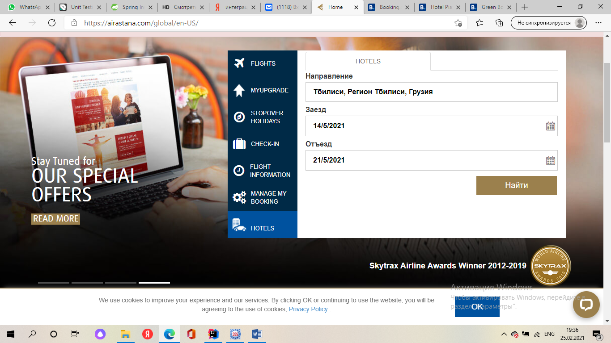

Или в главном меню выбрать кнопку бронирование отелей

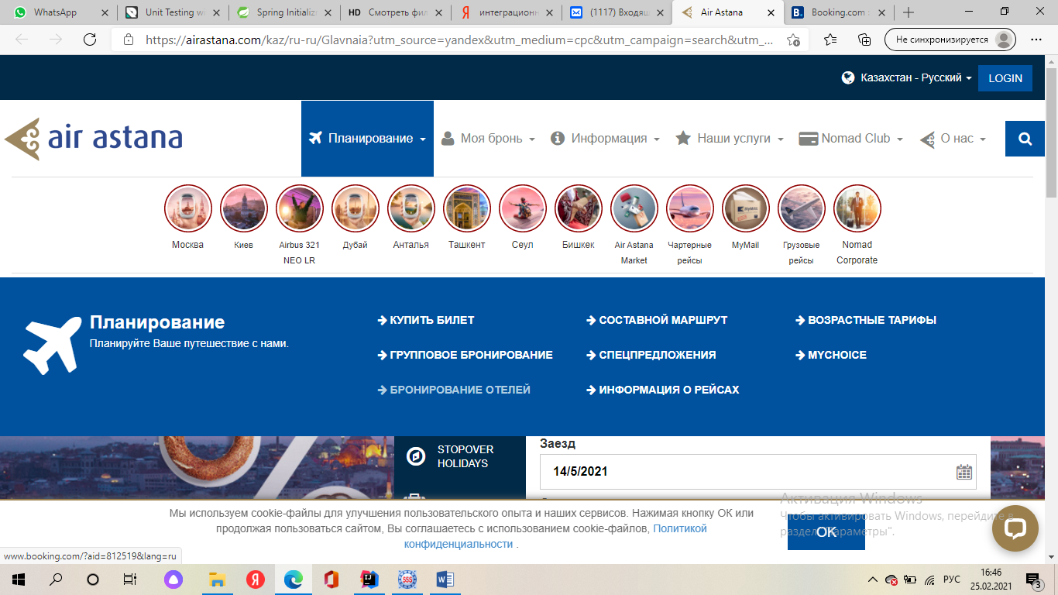

Далее заполнить форму и нажать «Проверить цены»

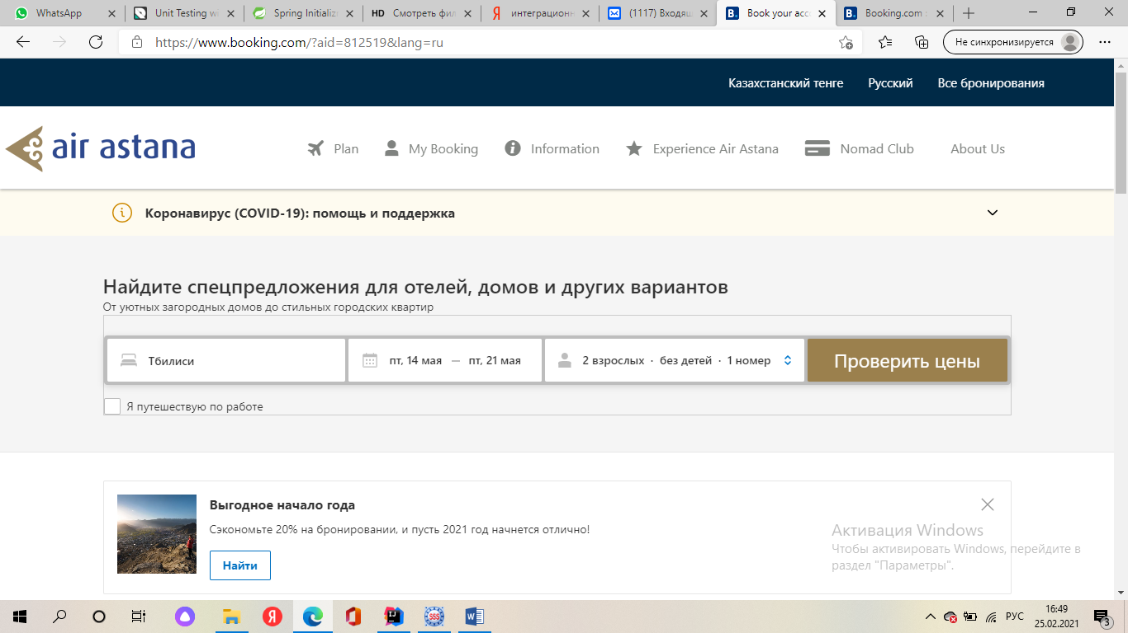

Переход осуществлён, на сайте booking.com есть упоминание об партнере Аir astana. Интеграция Air Astana - Booking работает.

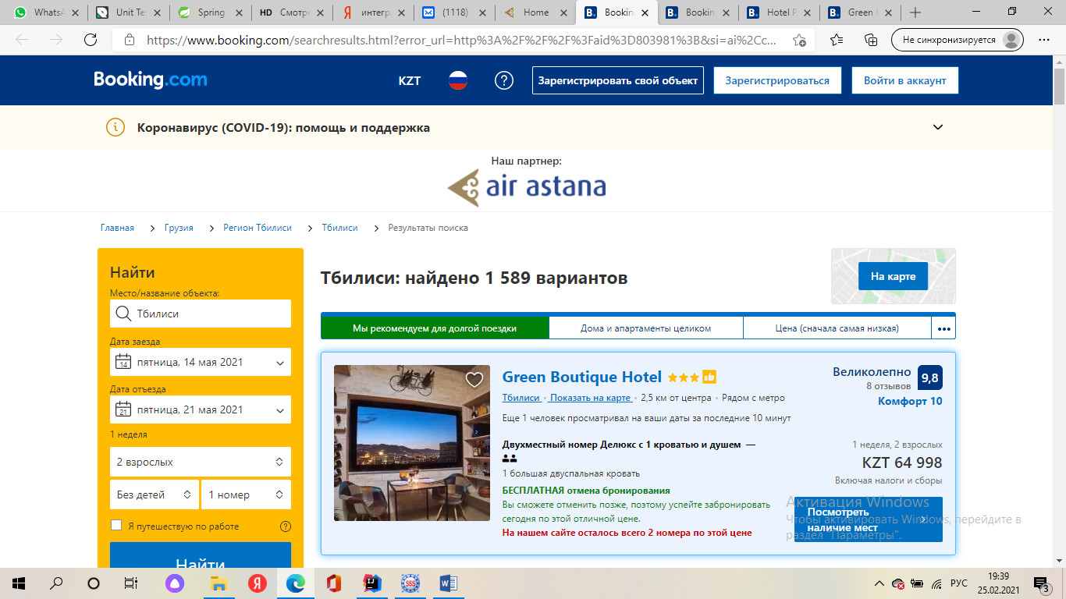

Проверим интеграцию Booking - Google Maps. Нажимаем кнопку «На карте»

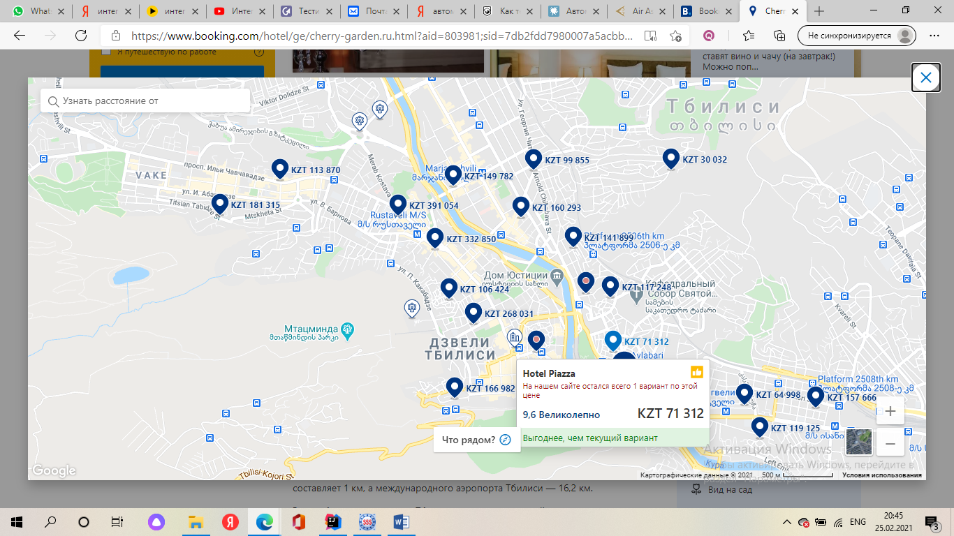

Отели видны на карте. Интеграция Booking - Google Maps работает.

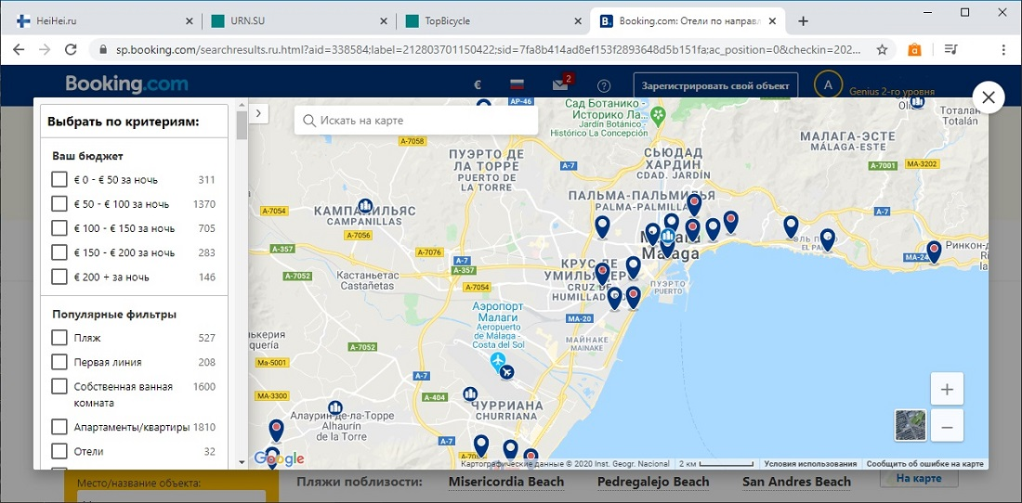

Проверка интеграции интернет магазина

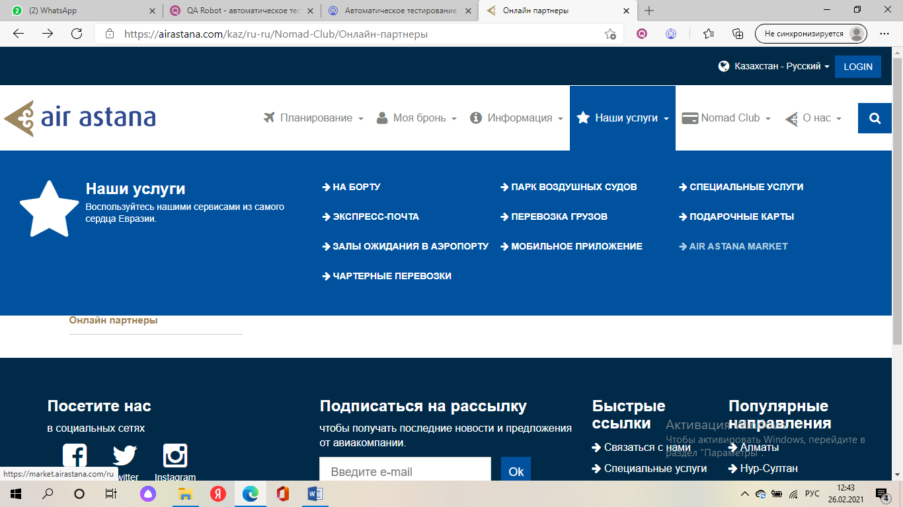

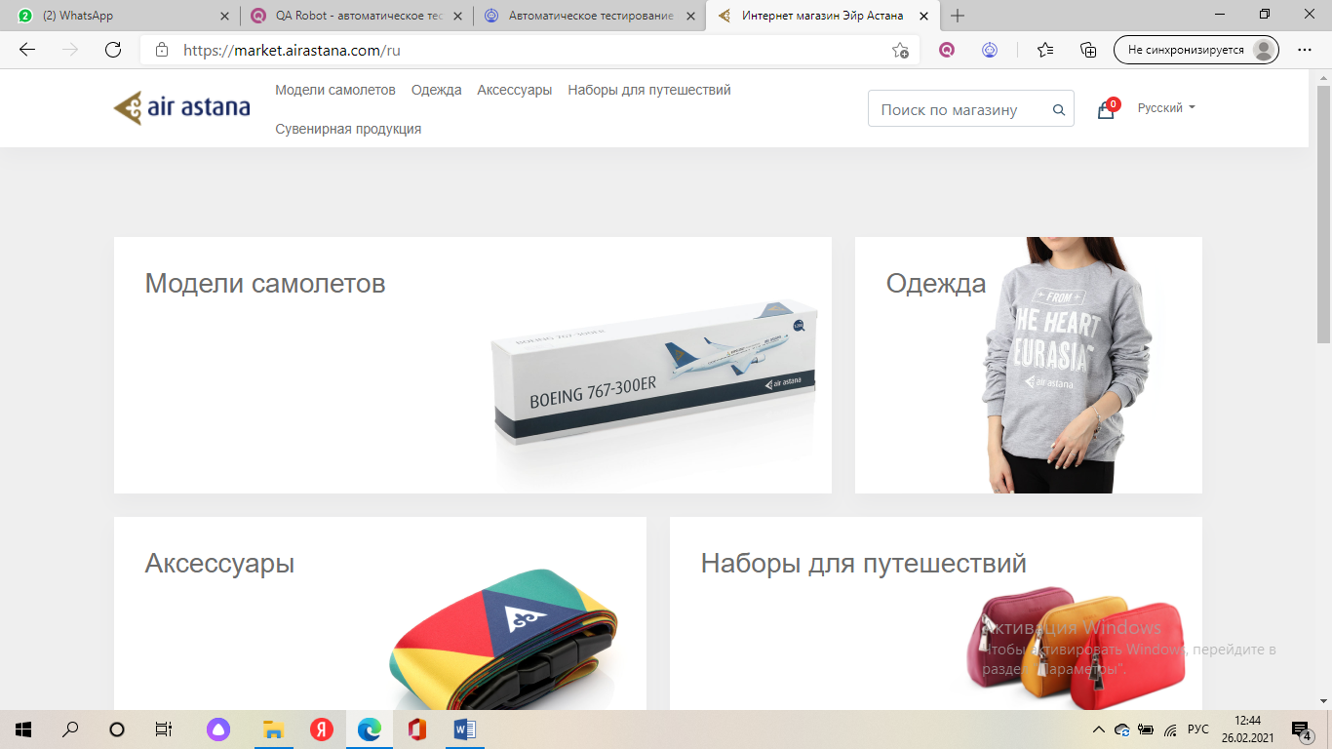

**MyMAIL** – самый быстрый способ доставки письменной корреспонденции, документов и посылок до 3 кг (35х30х24) по Казахстану, России и Кыргызстану. Время доставки составляет от 5 часов.

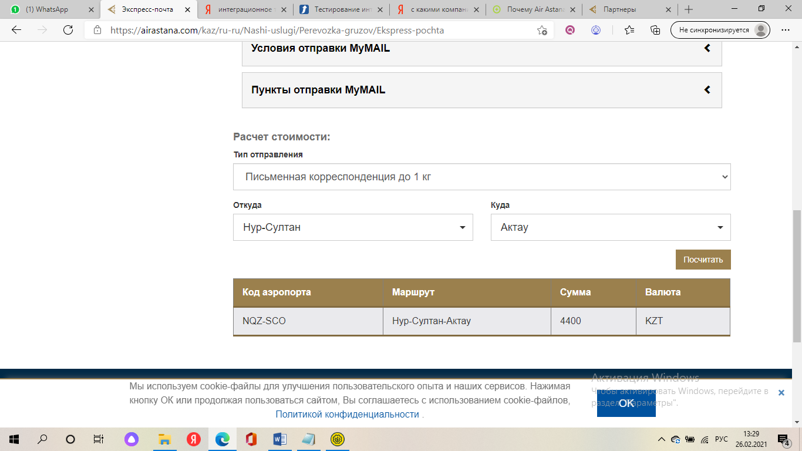

## «Эрбас A321neo LR»

А321LR – это дальнемагистральная версия A321neo с увеличенным максимальным взлётным весом, а также оптимизированной конструкцией фюзеляжа. Воздушное судно имеет компоновку бизнес-класса, рассчитанную на 16 мест, и эконом-класса на 150 мест.

Высококачественные, полностью раскладывающиеся кресла в бизнес-классе и эргономичные кресла в экономическом классе позволят пассажирам путешествовать с повышенным комфортом на рейсах в Западную Европу, Юго-Восточную Азию, Москву, Дубай, Стамбул и Пекин.

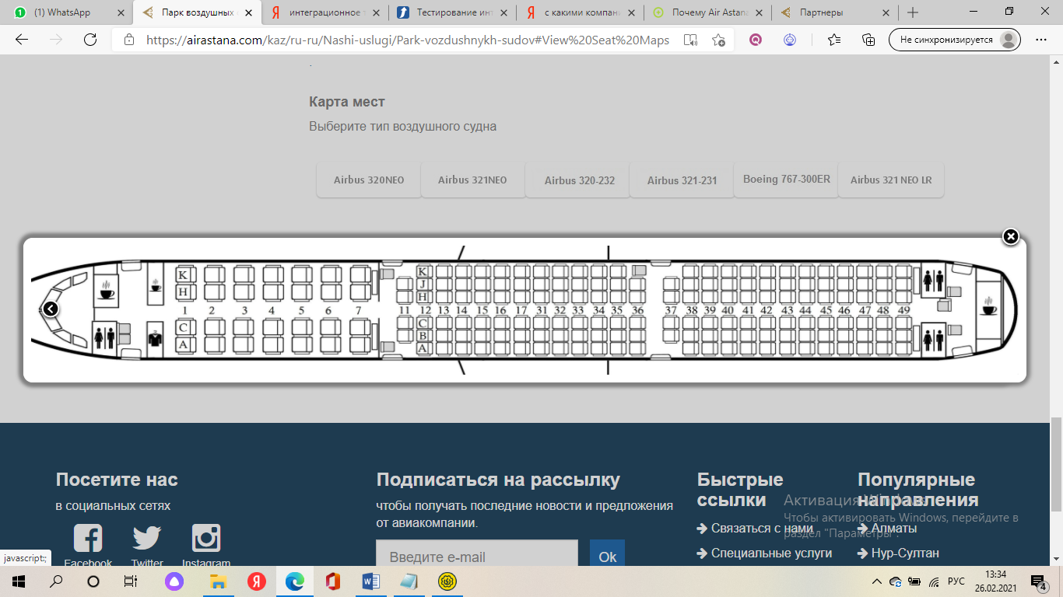

Персональный KCTV предлагается пассажирам бизнес-класса на рейсах продолжительностью более 3 часов.

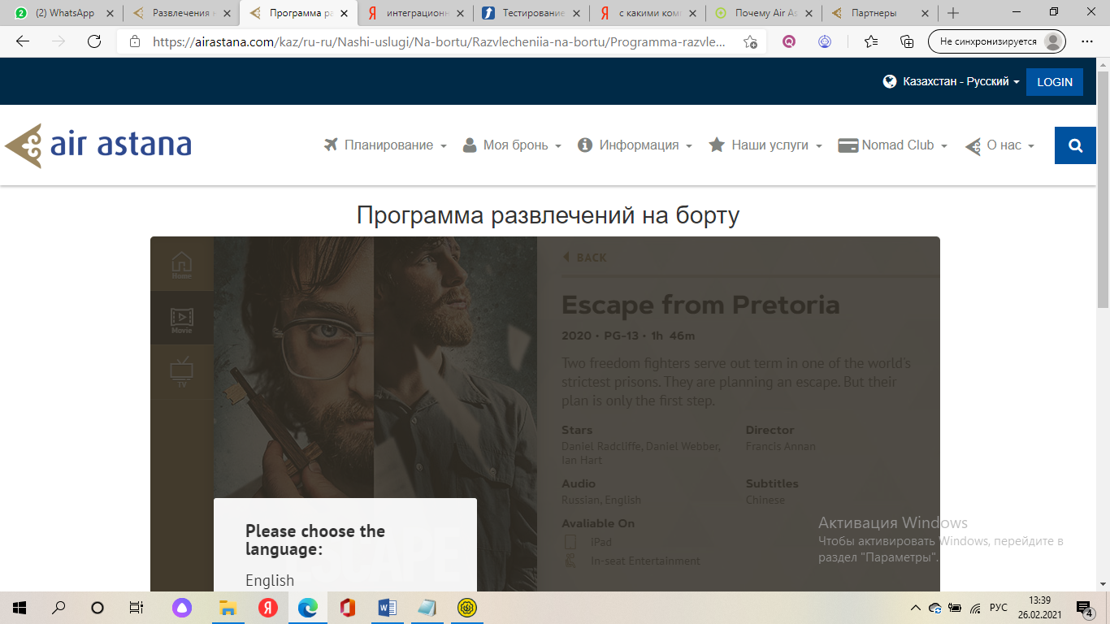

Интеграция с 2GIS

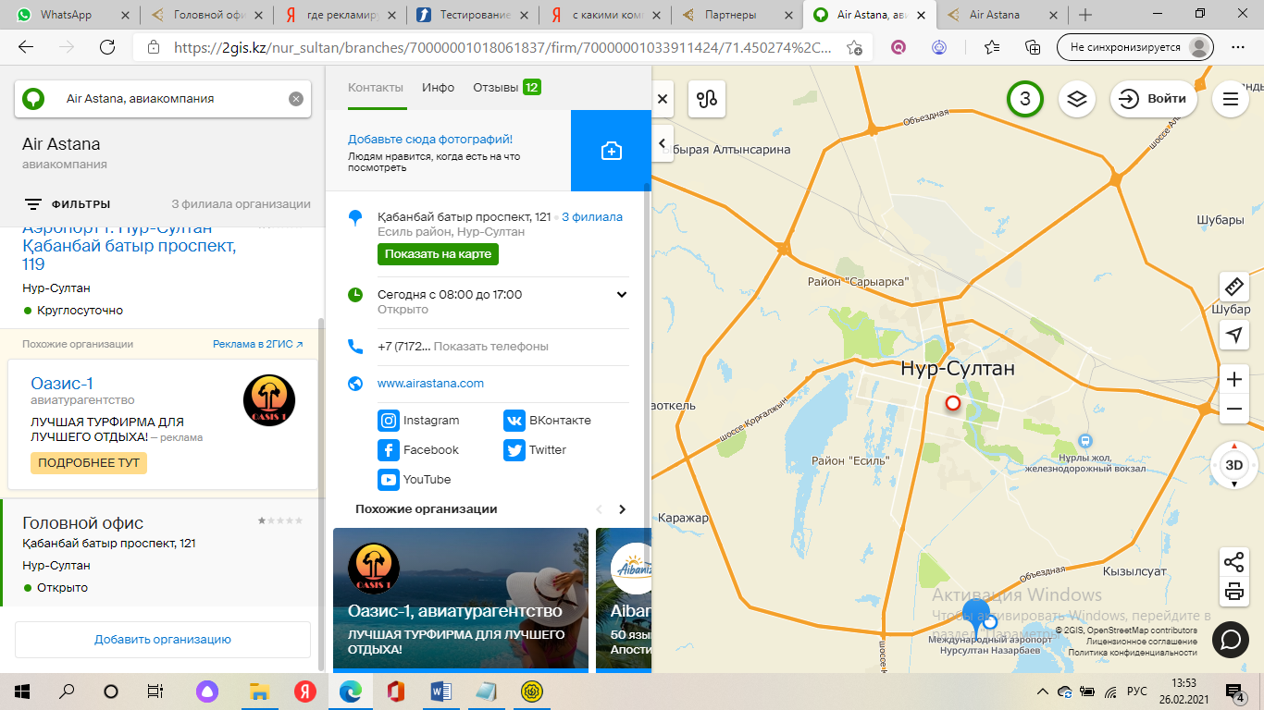

Проверка пакета «Стоповер»

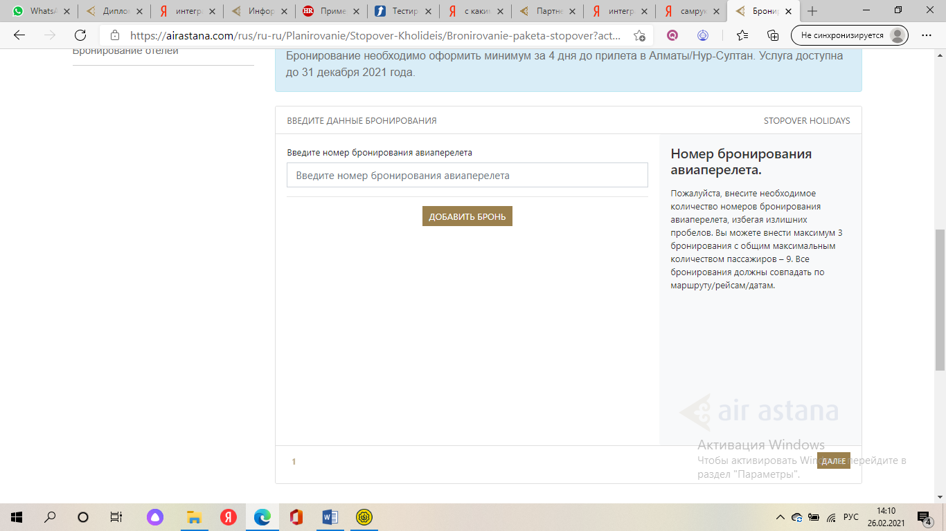

**АВТОМАТИЗАЦИЯ ИНТЕГРАЦИОННОГО ТЕСТИРОВАНИЯ**

Автоматизация тестирования – непростой вопрос, который требует внимательного сопоставления всех «за» и «против».

Я решила проверить, начала с сервиса QA ROBOT

Данный сервис говорит, что автоматическая проверка это действительно простой и, главное, надежный способ убедиться в рабоспособности сайта.

Главное меню выглядит следующим образом:

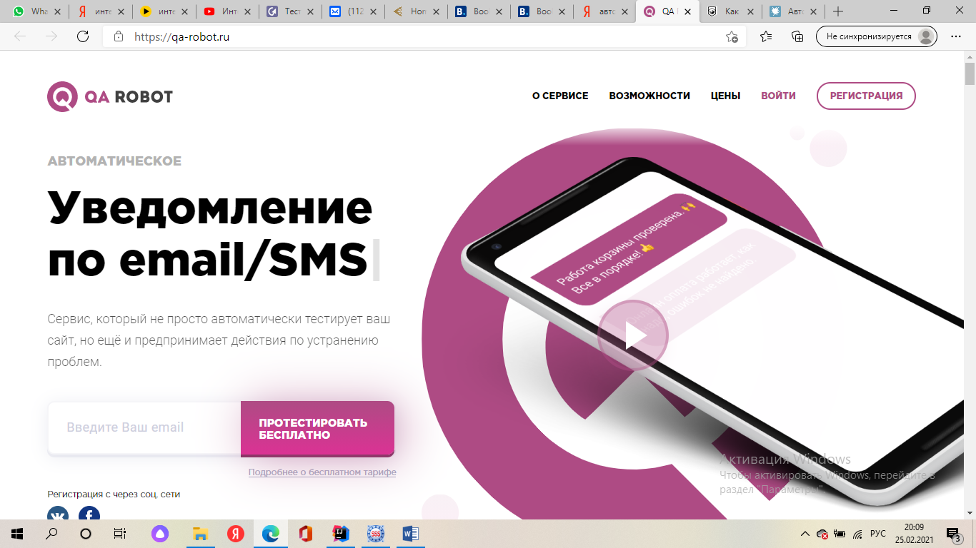

Далее я зарегистрировалась на сервисе

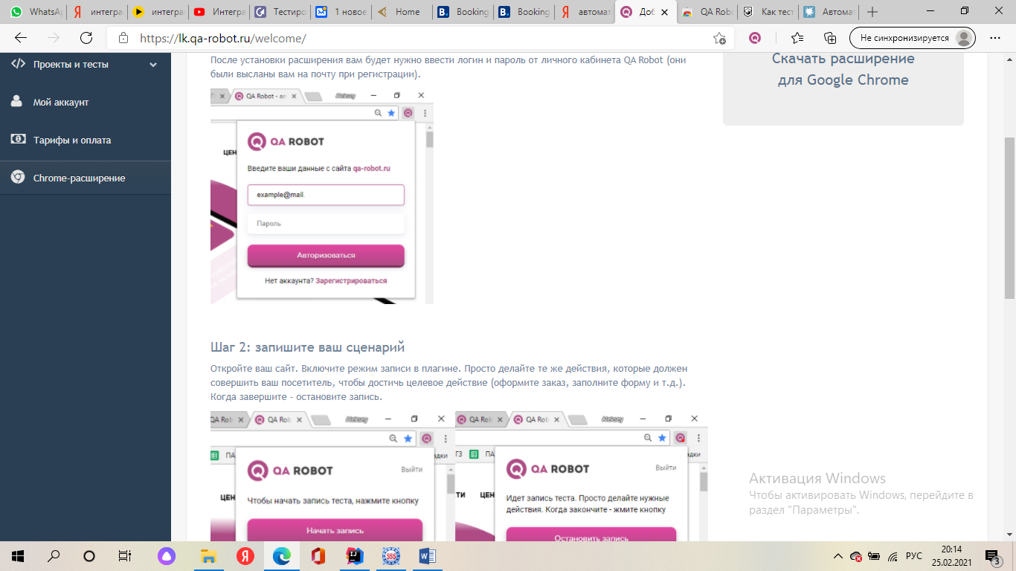

Установила расширение

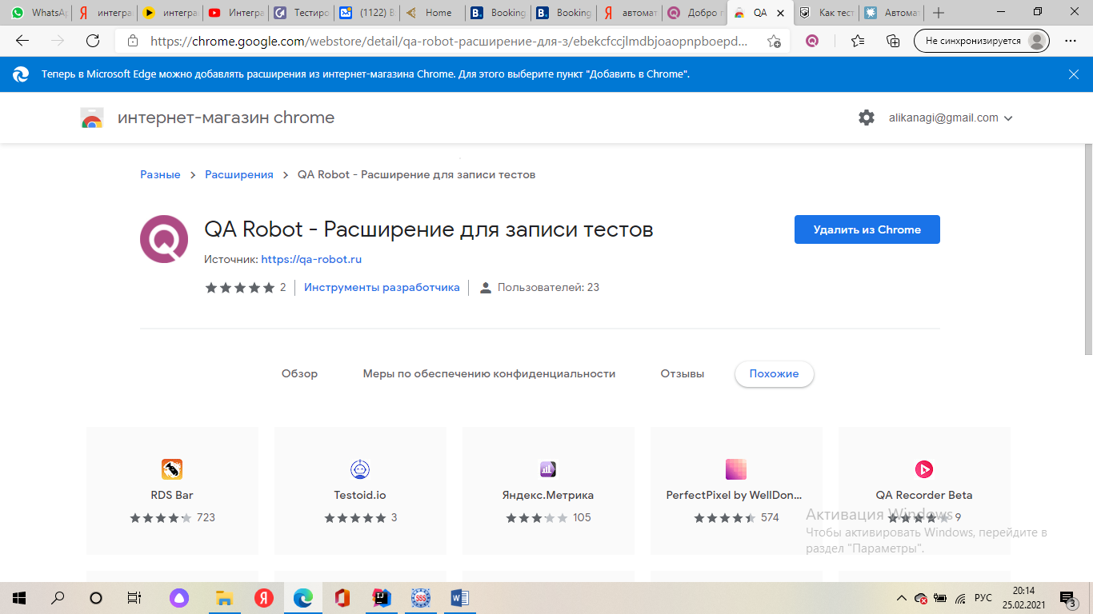

Перешла на тестируемый сайт и начала запись

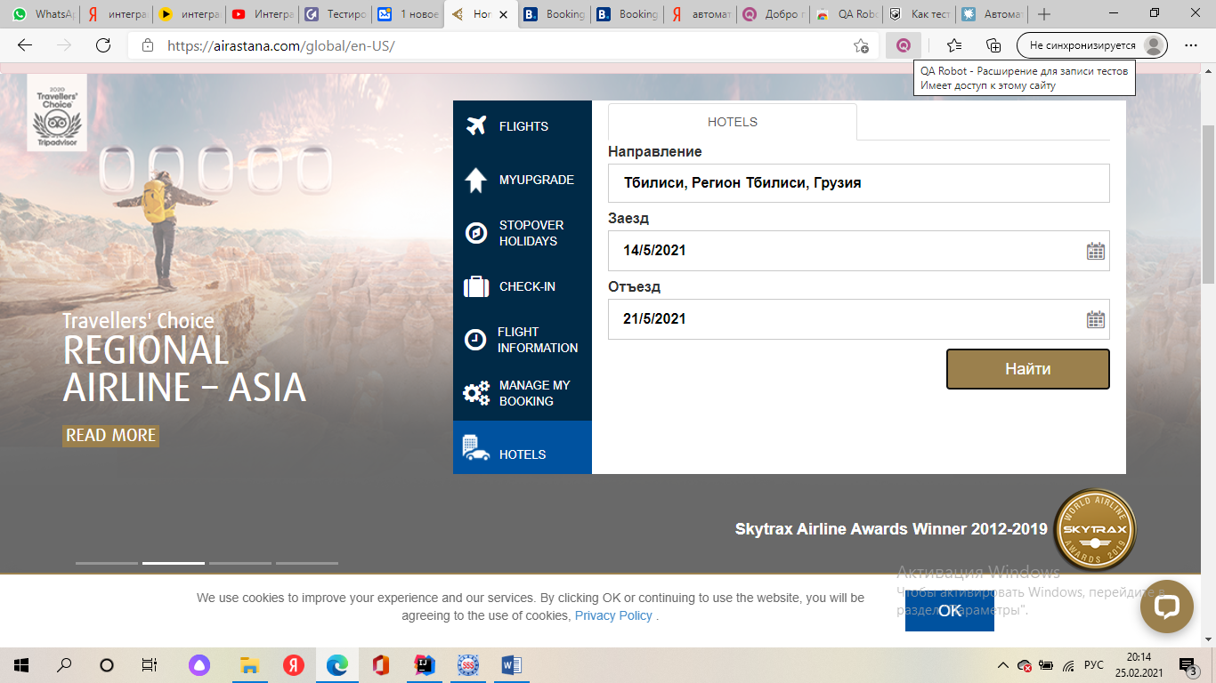

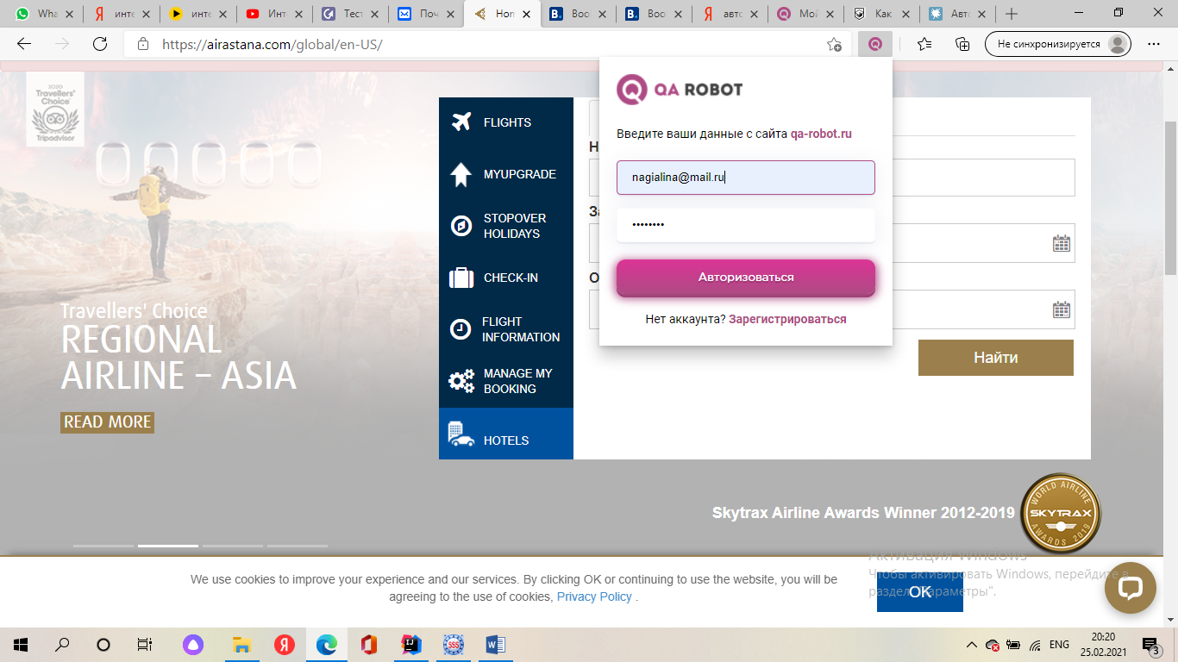

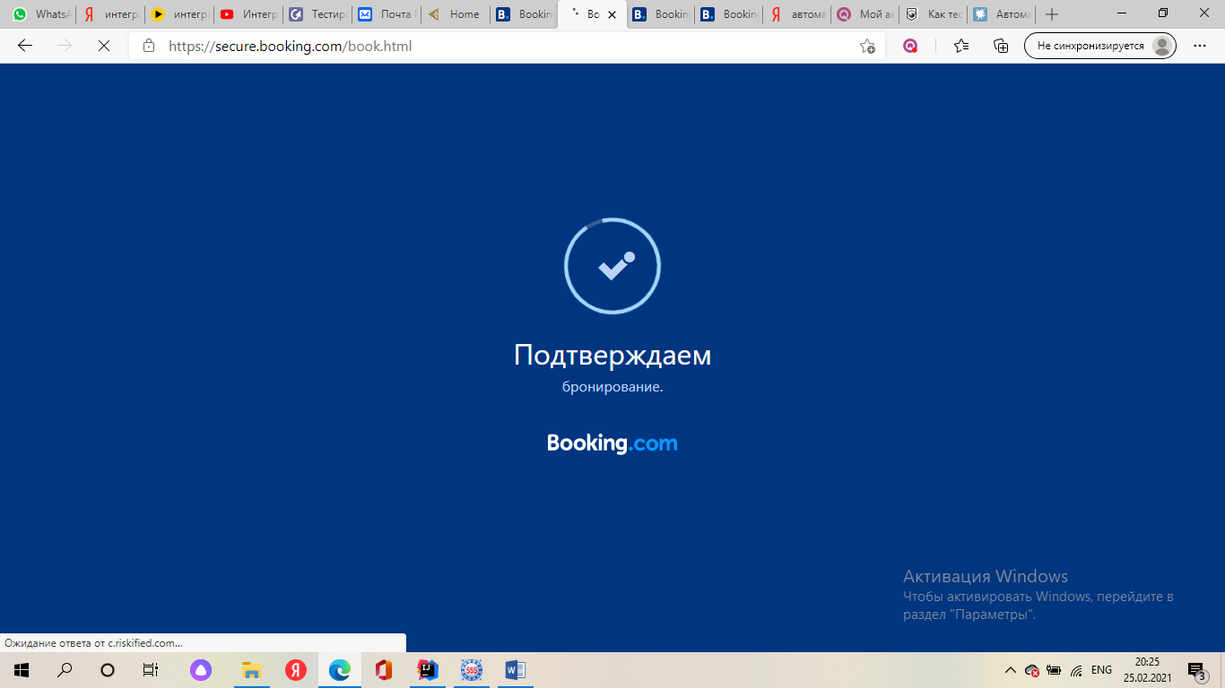

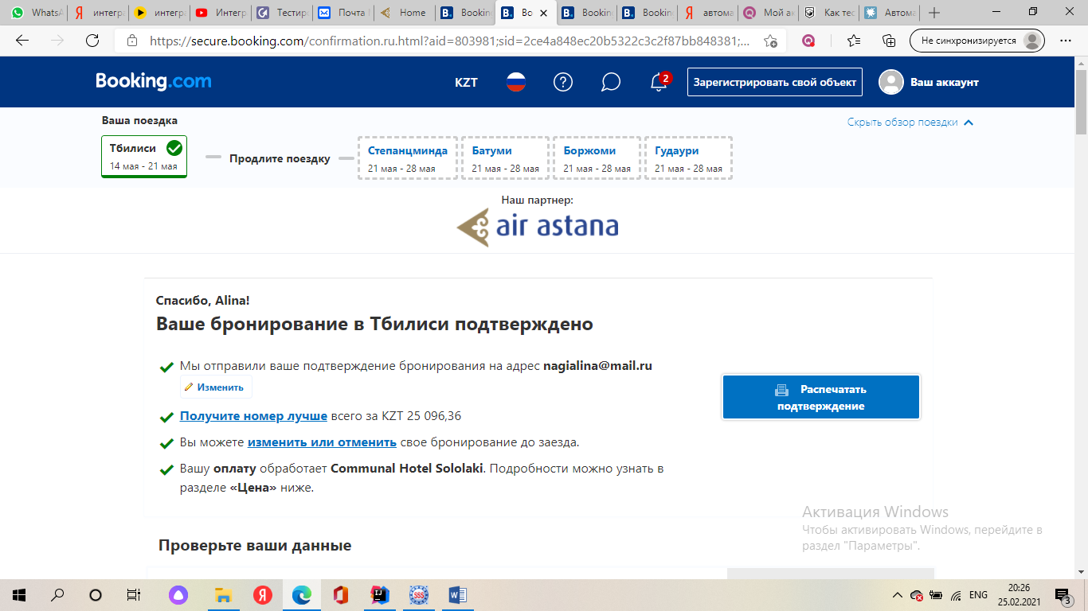

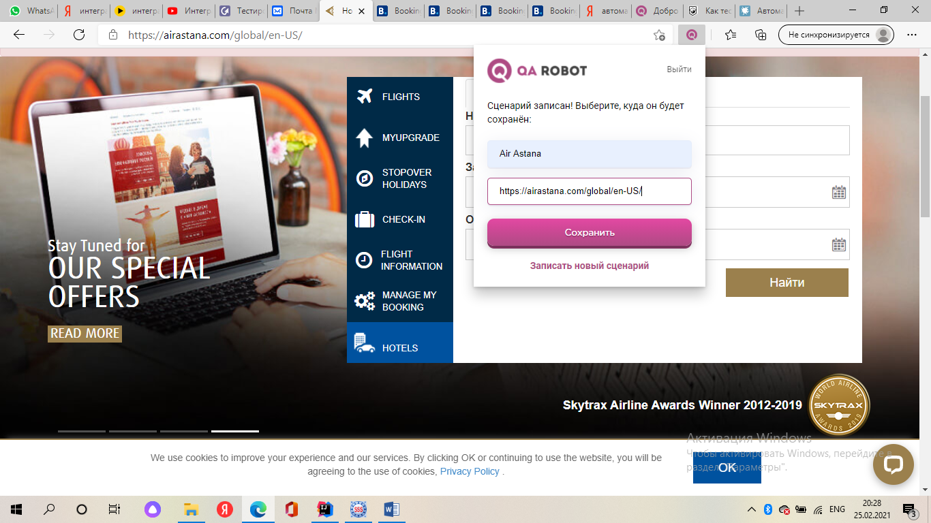

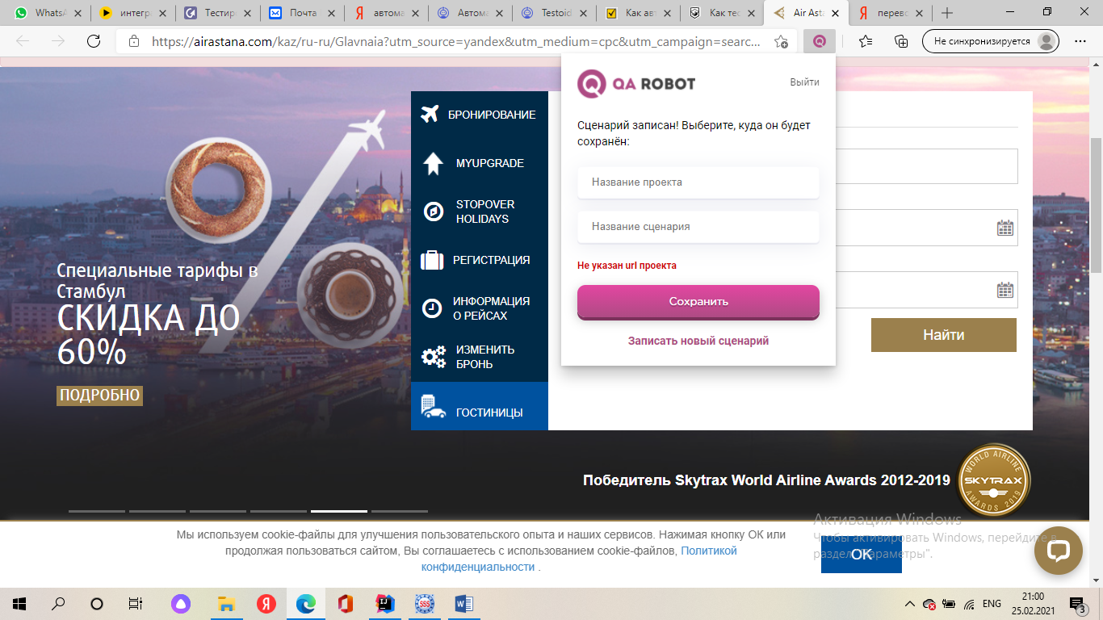

При сохранении записи выводит ошибку

Нашла альтернативный вариант Testoid

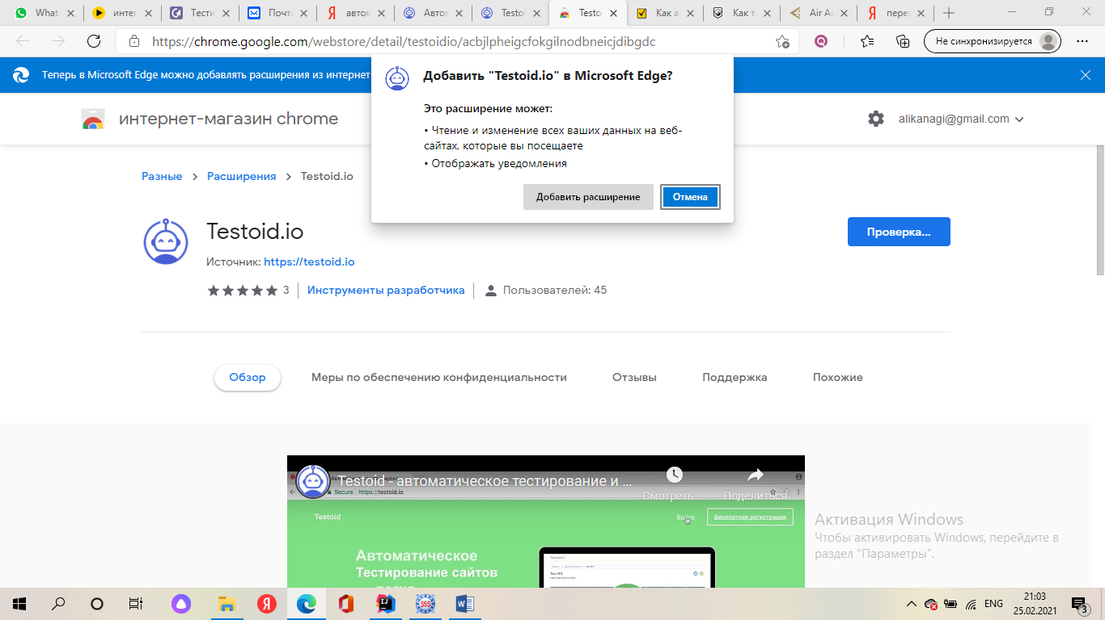

Провела и сохранила тестирование

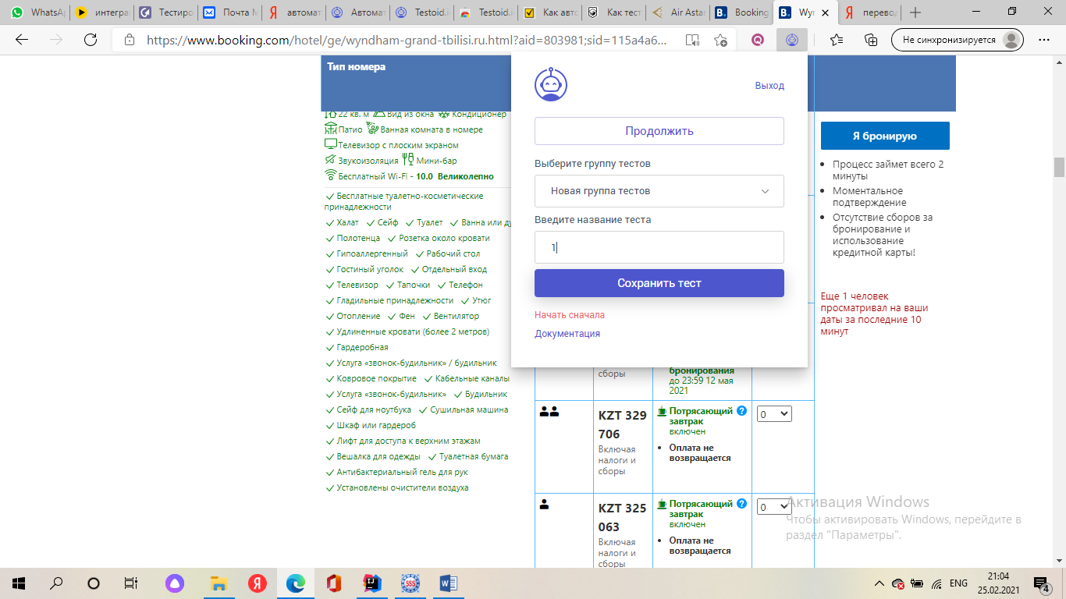

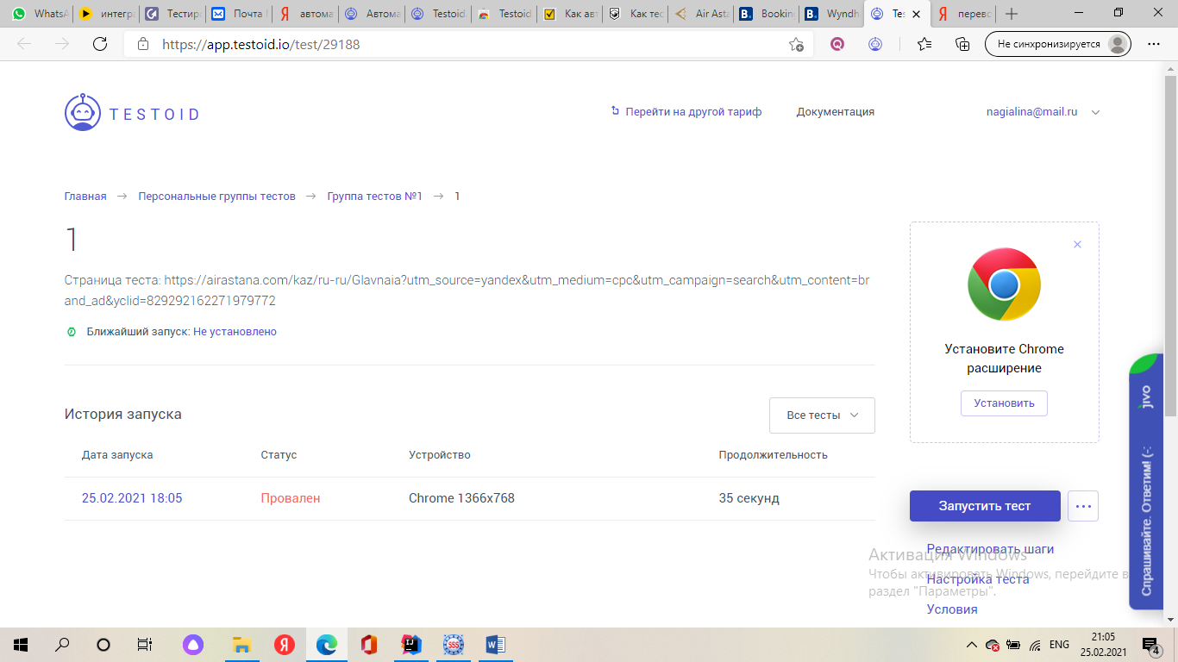

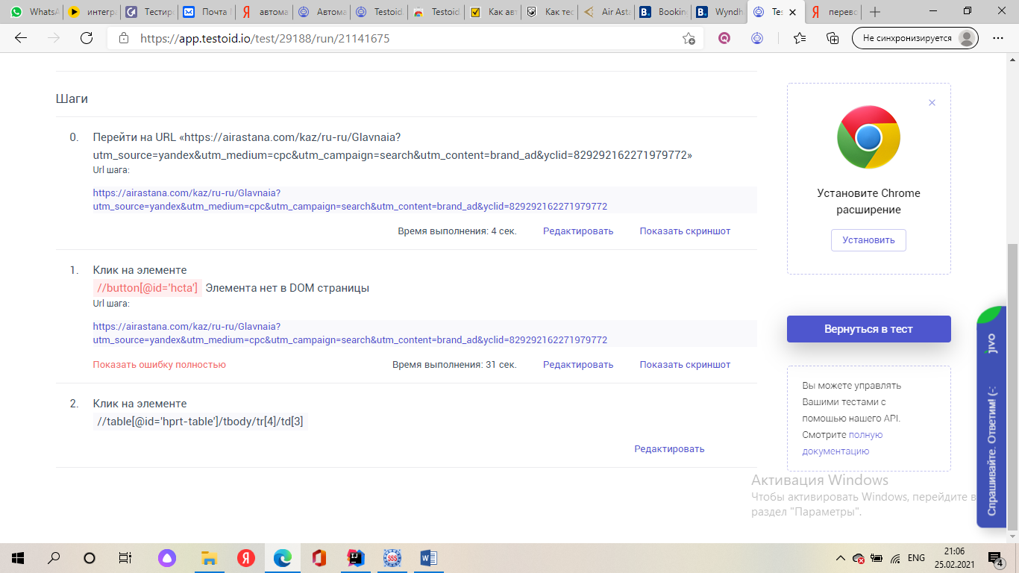

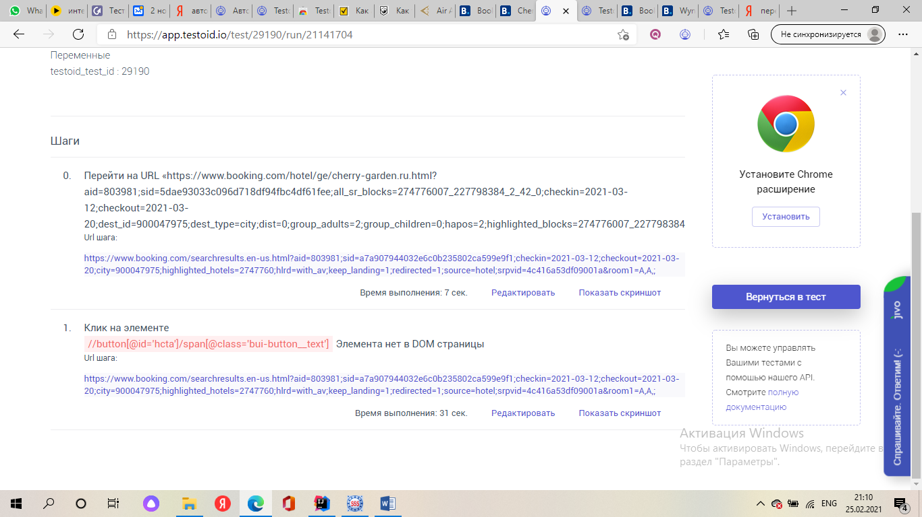

[Detectify](https://detectify.com/) — это сканер сайта, основанный на SaaS. Он позволяет проводить более 100 автоматических тестов безопасности, включая тест OWASP Top 10, наличие вредоносного программного обеспечения и многие другие.

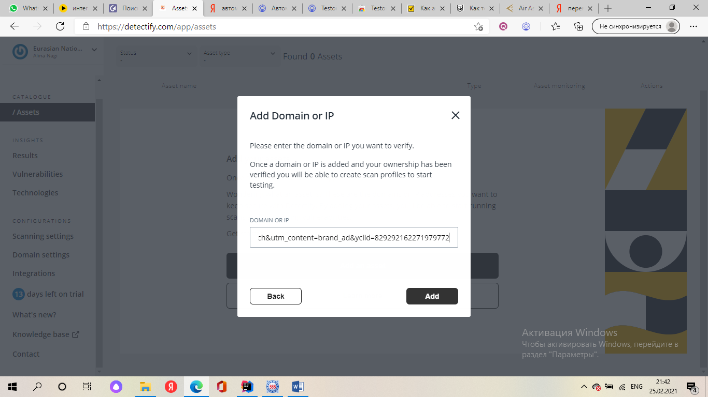

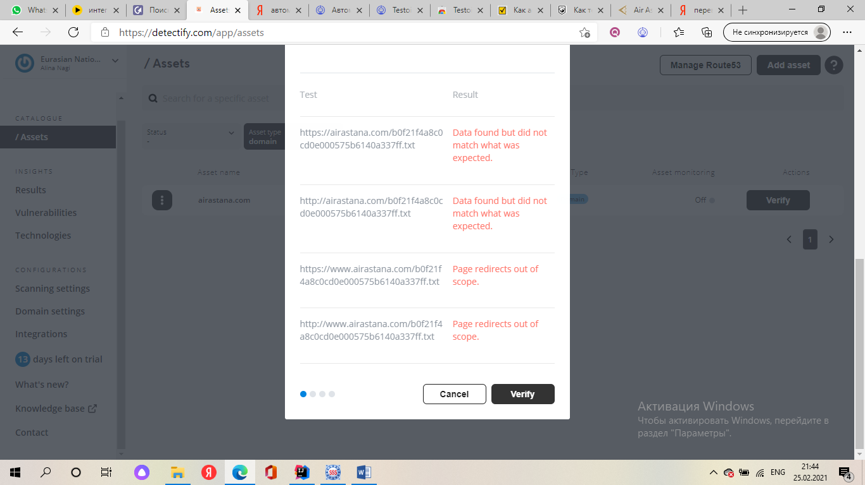

## Qualys SSL Labs, Qualys FreeScan

[SSL Labs](https://www.ssllabs.com/ssltest/) является одним из популярных инструментов для сканирования веб-сервера SSL. Он обеспечивает углубленный анализ https URL-адреса, общий рейтинг, шифр, версию SSL / TLS, имитацию рукопожатий, информацию о протоколе, BEAST и многое другое.

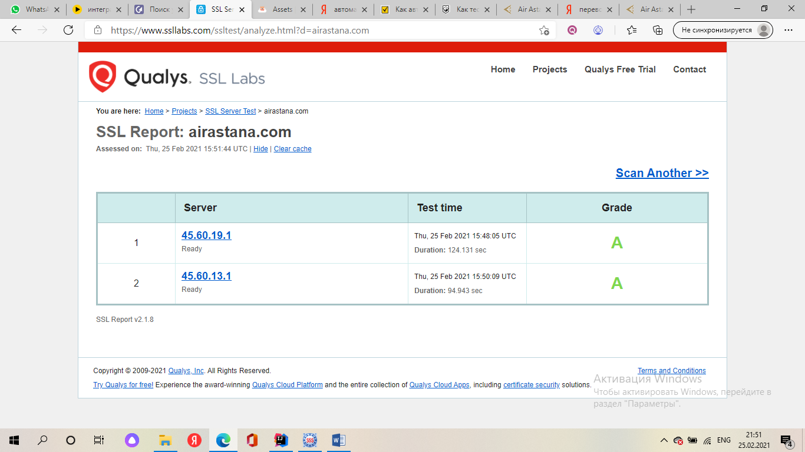

**Вывод:**

Автоматизация интеграционного тестирования требует еще более внимательного подхода. С одной стороны, разработка автотестов сокращает время на выполнение тестов. С другой стороны, автотесты эффективны, когда работают с повторяющимися наборами данных или, как минимум, предсказуемыми.

**РЕЗУЛЬТАТЫ**

После работы над проектом можно сказать, что система функционирует надежно. Каждый компонент выполняет свою роль. А все вместе они помогают достичь поставленной цели – обеспечить бесперебойную работу важных для заказчика бизнес-процессов.

**Подводя итоги**

Тестирование интеграции обязательно, если на проекте задействованы процессы со сложной бизнес-логикой, которые задействуют различные системы.

Для проведения эффективного тестирования, обнаружения всех дефектов и недочетов мы должны понимать:

Понимать структуру продукта, знать, как между собой взаимодействуют все модули;

Это важно для написания хороших тест-кейсов, анализа результатов прогона тестов, выбора между ручным и автоматизированным тестированием.

самое главное — это понимать описанные проблемы и иметь желание их разрешить

На каждом уровне тестирования есть свои методы. Проверив продукт на всех уровнях тестирования мы получаем качественный продукт.